**COMUNICADO I**

**REFERENTE AO PROCESSO DE ESCOLHA UNIFICADA DE CONSELHEIRO TUTELAR -2023**

A Comissao Especial do Processo de Escolha Unificada de Conselheiro Tutelar -2023.

**COMUNICA QUE**:

Caso o candidato ao cargo de Conselheiro Tutelar se esqueça de anexar no ato de inscriçao os documento dos quais tratam a alínea **“ h ”**do ITEM **3.1**- do Edital, sendo eles:

1. Comprovante de escolaridade (no mínimo Ensino Médio completo até a data de inscrição),
2. Qualificação civil (RG e CPF ou CNH),
3. Certidão civil e criminal,
4. Comprovante de residencia de no minimo 12 meses,
5. Comprovante de Quitaçao Eleitoral.

Poderá o candidato rever seu Requerimento de Inscrição e anexar os documentos ora esquecidos através da **aba enviar documentação** constante na parte superior da tela– de acordo com a ilustração abaixo:

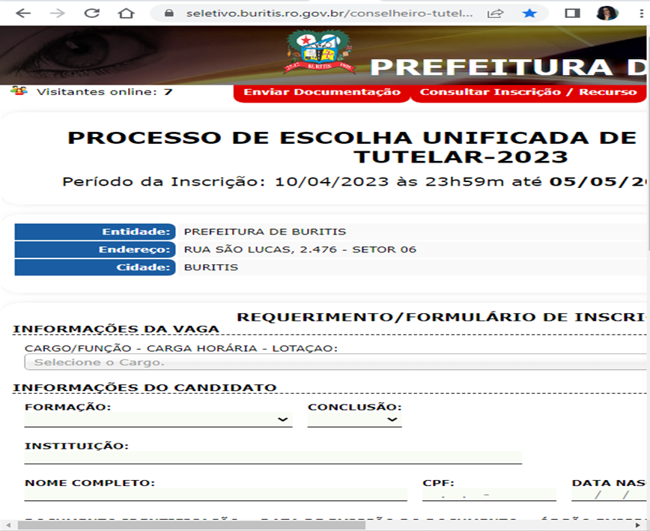

Buritis-RO, 11 de abril de 2023.

Maria da Luz Alves dos Reis Saionara Veronica Costa de Faria

Presid. Da Comissao Eleitoral Presid. Do CMDCA